Aviation-Industry-New.com
LA FRANCIA INVITA AD ANDARE IN TRENO
Certamente a Tolosa sede dell’Airbus, tanto per rimanere in Francia, non saranno stati proprio felici dell’iniziativa voluta dal loro presidente Emmanuel Macron. Il 2 dicembre scorso nella Gazzetta Ufficiale dell’Unione Europea è stato pubblicato il testo che in pratica fornisce il via libera al governo francese di adottare nuove misure per il contenimento delle emissioni di CO2. Prosegue quindi la “decrescita felice” -così si appella ora la tendenza green- e nello specifico significa che se in Francia ci sono voli domestici che durano meno di 2 ore e mezza e se esiste un collegamento ferroviario ad alta velocità (TGV) tra le due città interessate, il collegamento aereo verrà abolito. Lo voleva Macron il quale ha quindi avuto il via libera da Bruxelles. Indipendentemente dai paletti che sono presenti nel testo, come ad esempio quello che prevede il numero dei collegamenti che offrono i due mezzi sulla tratta incriminata, è indubbio che questo precedente desta molta preoccupazione nel comparto dell’industria aerea. Ad essere molto preoccupati in particolare sono i cosiddetti “aeroporti minori” quelli nati sul proliferare delle compagnie low cost i quali sono i principali gestori dei collegamenti a breve raggio intra europei e domestici. Certo per il momento la misura riguarda solo la Francia, ma se analogo provvedimento dovesse essere adottato anche da altre nazioni l’industria aerea commerciale dovrà rivedere i suoi outlook e relative stime di crescita.
Oggi se si prende un “Annual Report” di qualsiasi compagnia aerea si possono trovare decine di pagine dedicate non ai risultati finanziari e ai risultati di traffico, bensì alle misure adottate per il contenimento delle emissioni di CO2. E’ da un po' di anni che le compagnie si sono dovute adattare a questa nuova richiesta, un tempo assolutamente assente dai bilanci dei vettori. Ricordiamo che ci sono compagnie aeree con una flotta ultramoderna le quali possono vantare aerei con una motoristica ultima generazione che già riduce al massimo le emissioni di gas nocivi. Questo è il caso di Ryanair che ne fa uno dei suoi principali punti di forza. Le due immagini che vi proponiamo sono tratte da un documento Ryanair (1)
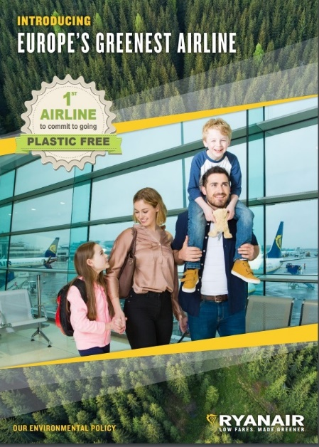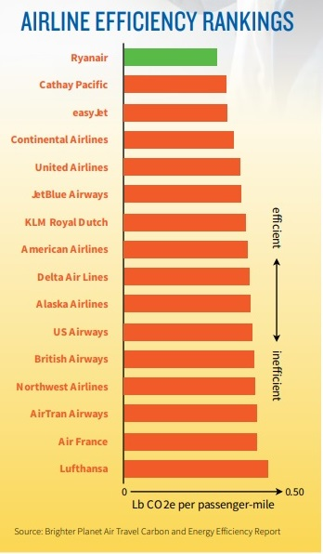

Le compagnie aeree quindi ben sapendo che sono nel mirino degli ambientalisti fanno di tutto per cercare di limitare al massimo le emissioni sotto accusa. La Iata, che raggruppa quasi 300 aerolinee, è in prima linea in questa battaglia. L’immagine che segue mostra i passaggi cui è impegnata l’organizzazione per raggiungere l’obiettivo prefissato per il 2050 del “net zero”.
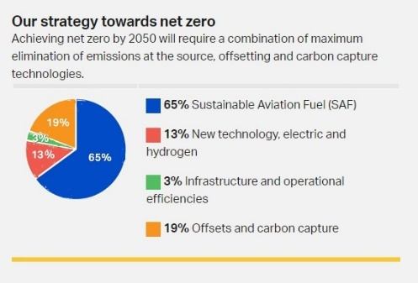

Quindi se è tutto vero che gli aerei bruciano combustibili fossili che non solo rilasciano emissioni di CO2, ma hanno anche forti effetti riscaldanti non CO2 dovuti agli ossidi di azoto (NOx), fino a giungere alle scie di vapore e alla formazione di nuvole innescate dall'altitudine a cui operano i velivoli, è pur vero che l’industria dell’aviazione civile non è rimasta immobile alla soluzione del problema. Altra colpa che viene solitamente addossata alle compagnie è il fatto che le stesse sono esentate dal pagamento delle imposte sul carburante e dell'IVA sui biglietti internazionali. Questi sussidi si traducono in prezzi dei biglietti contenuti che fanno aumentare la domanda. In realtà, avvertono gli ecologisti, tutti i fondi pubblici dovrebbero essere accompagnati da vincoli ecologici.
Willie Walsh, direttore generale dell'Associazione internazionale del trasporto aereo (Iata), ritiene tale iniziativa "completamente assurda". "Se eliminassimo tutti i voli inferiori a 500 km in Europa, tipicamente mirati, e li sostituissimo con collegamenti ferroviari , elimineremmo il 24% dei voli in Europa. Ma le emissioni di CO2 del settore aereo diminuirebbero solo del 3,82%", ha sostenuto Walsh, citando un rapporto dell'ente di monitoraggio del traffico aereo Eurocontrol. La critica della Iata, le cui compagnie associate, come detto, si sono impegnate a "zero emissioni nette" entro il 2050, è giunta cinque giorni dopo che la Commissione europea ha approvato l’iniziativa voluta da Macron. Secondo Willie Walsh, una riforma dello spazio aereo europeo, da anni richiesta dalla Iata e mai attuata, "ridurrebbe le emissioni del 10% da un giorno all'altro".
In un nostro libro pubblicato cinque anni orsono (2) annotavamo quanto segue: “la deregulation non ha fatto bene all’ambiente..ipocritamente e sempre solo pensando al lato economico del problema si è voluta introdurre una tassa sul CO2 prodotto dagli aeromobili (ETS, Emission Trade Scheme) ma contemporaneamente anziché indirizzare l’utenza verso altri mezzi di trasporto meno inquinanti, si è permesso all’industria aerea di svilupparsi al massimo come se non si fosse saputo che deregulation avrebbe significato più movimenti aerei e quindi più inquinamento….”
E chi ha voluto che i cieli d’Europa fossero deregolamentati? I burocrati di Bruxelles quelli stessi che oggi ci invitano a prendere il treno anziché l’aereo.

- https://corporate.ryanair.com/wp-content/uploads/2018/03/Enviromental-Policy-Doc.pdf
- Antonio Bordoni “1978-2018 , Quarant’anni di airline deregulation” Ibn editore, 2018. Pagg. 141-142 Sul tema ecologico invitiamo i lettori a far anche riferimento alla nostra Newsletter emessa il 7 luglio scorso dal titolo: “Quanto CO2 emette il tuo volo?”

www.Aviation-Industry-News.com
9/12/2022

